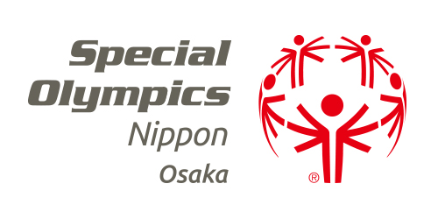
特定非営利活動法人
スペシャルオリンピックス日本・大阪

２０２２年 賛助会員登録書

スペシャルオリンピックスの主旨に賛同し賛助会員登録いたします。
２０２２年 月 日

お名前（ ）
《賛助会員》
賛助会員は、スペシャルオリンピックスの活動主旨に賛同し、賛助金を納入し、 活動資金において協力をするもの
《賛助会費》
年間 １口 一般 ３，０００円 学生 １，０００円
法人 １０，０００円 ＊○印をお付けください

賛助会員種別〔一般・学生・法人〕 （継続・新規）
継続の場合、入会年月（ 年 月）

賛助金口数 （ ）口 （ ）円
入金方法：銀行振込・郵便振替・現金

ﾌﾘｶﾞﾅ
賛助会員名

法人の場合；担当者部所（ ）
お名前（ ）

住 所 〒（ ）（ ）

電話番号 FAX
E-Mail

所 属 （ ）
★ 請求書が必要な場合は申込書が届き次第発行いたします。 （ 要 ・ 不要 ）

★ご協賛いただきました皆様のお名前をSON・大阪ﾎｰﾑﾍﾟｰｼﾞにて、お礼を込めて
掲載させていただきます。掲載の可、不可をお知らせください。記載のない場合は、
掲載可とさせていただきます。
掲載 （ 可 ・ 不可 ） ＊○印をお付け下さい。

＊スペシャルオリンピックスへの、ご意見ご感想があればご記入ください。
振込口座 「特定非営利活動法人 スペシャルオリンピックス日本・大阪」
理事長 村上 智則（ムラカミ トモノリ）
りそな銀行 大阪営業部 （普通） １４８０９２３
みずほ銀行 大阪支店 （普通） １２９１５２６
郵便振替 「スペシャルオリンピックス日本・大阪」
口座番号 ００９８０－３－１３２８９５
NPO法人スペシャルオリンピックス日本・大阪
〒543-0021 大阪市天王寺区東高津町１１－５
ロータリーコーポ東高津３０３号
TEL& ０６－７１７１－７４５７
FAX ０６－７６３２－２８０１

